2013年，保定的雾霾指数在河北省排名第一，自2013年来至今，每年雾霾状况都在改变，但是现在的群众对保定雾霾状况感到十分担忧，对保定的空气质量特感到十分失望。到现在为止，我们可以通过数据来看保定的天气质量在一点一点的呈逐步上升的趋势，空气质量变好已经指日可待。
2014年至2017年的空气质量天数对比如下：
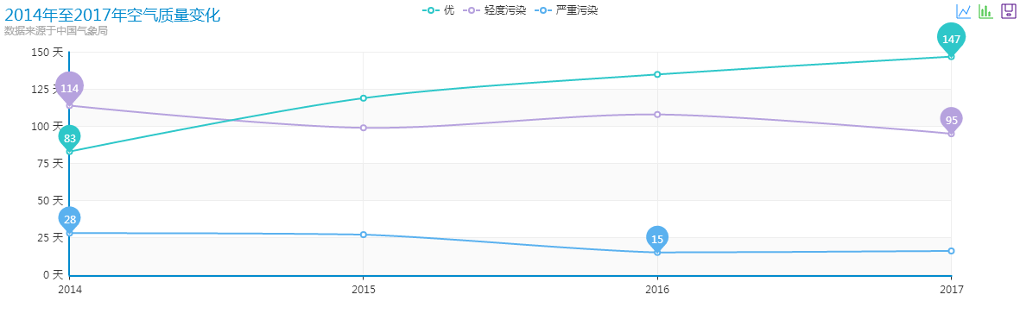
由上图能看出：2014年严重污染为近四年来最为严重的一年；2014年轻度污染的天数为近四年最多的一年；2017年天气质量为优的天数为近四年最多的一年。从2014年以后空气质量在逐步改善，逐渐变好，当然这离不开政府的管理。
对于保定雾霾的情况保定市政府提出了以下工作措施：
（一）开展燃煤设施大排查
对全市范围内燃煤设施烟气排放情况进行全面排查。对治污设施不完善、排放不达标的生产、经营性燃煤设施采取限停措施，治理达标后方可恢复正常使用；对超标排放的燃煤采暖锅炉规定明确的整改时限限期治理达标。
（二）严格控制机动车污染
1、在市区内分阶段禁止“黄标车”车行驶，试行单双号通行制度。
2、推进城市“绿色交通”建设。加大天然气供气配额争取力度，保障公交、出租车燃气气源。加快推进公交油改气进度。
3、积极倡导“绿色出行”。鼓励倡导市民采用公交、自行车、步行等“绿色”方式出行，减少道路拥堵和能源消耗带来的大气污染。
（三）加大重点行业监督管理力度
1、市、县两级环保部门要加大电力、水泥、钢铁、有色金属等大气污染重点企业的环境监督管理，监督企业达标排放。加快推进大气污染重点企业脱硫、脱硝和烟粉尘污染治理工程建设，尽快达到减排效果和新的污染物排放限值要求。
2、加快推进重点企业关停搬迁。
3、尽快解决高新区异味污染问题。加强对高新区异味污染企业的监督管理，确保现有治理设施稳定运行，减轻异味污染。
（四）实施城市扬尘专项整治，达到“五个必须”效果
1、建筑工地、折迁场地、路政施工场地、砂石料堆场必须做到“绿色施工”。
2、散体物料运输车辆必须做到密闭、覆盖。
3、露天烧烤、焚烧垃圾落叶等行为必须坚决禁止。
4、城区各类裸露土地必须进行有效处理。
5、城市保洁工作必须做到精细化，推行“绿色环卫”。
 | 空气质量 |  |  | 细颗粒物 | 可吸入颗粒物 | 二氧化硫 | 一氧化碳 | 二氧化氮与四氧化二氮结合 | 臭氧
月份 | AQI | 范围 | 质量等级 | PM2.5 | PM10 | SO2 | CO | NO2 | O3
2017年1月 | 227 | 68~500 | 重度污染 | 187 | 246 | 64 | 3.271 | 80 | 39
2017年2月 | 181 | 44~408 | 中度污染 | 145 | 198 | 54 | 2.05 | 67 | 71
2017年3月 | 116 | 46~264 | 轻度污染 | 85 | 134 | 33 | 1.071 | 52 | 102
2017年4月 | 99 | 58~211 | 良 | 65 | 131 | 27 | 0.953 | 46 | 107
2017年5月 | 145 | 67~500 | 轻度污染 | 66 | 173 | 25 | 0.916 | 39 | 173
2017年6月 | 146 | 61~203 | 轻度污染 | 53 | 100 | 20 | 0.853 | 33 | 208
2017年7月 | 125 | 55~203 | 轻度污染 | 55 | 87 | 14 | 0.781 | 26 | 182
2017年8月 | 104 | 47~202 | 轻度污染 | 49 | 74 | 11 | 0.69 | 27 | 158
2017年9月 | 127 | 51~204 | 轻度污染 | 65 | 127 | 21 | 0.877 | 48 | 179
2017年10月 | 88 | 31~187 | 良 | 62 | 104 | 14 | 1.026 | 49 | 65
2017年11月 | 107 | 52~242 | 轻度污染 | 75 | 133 | 27 | 1.267 | 63 | 52
2017年12月 | 142 | 51~374 | 轻度污染 | 107 | 159 | 37 | 2.032 | 71 | 26
由以上图表可以看出2017年中一月份的重度污染比较严重
2017年，保定市通过实施“蓝天行动”等手段，坚决实现空气质量明显好转，全国排名明显进位。禁煤、抑尘、控车、迁企、增绿等各项治理措施，尤其是市区和县城集中供暖（或清洁能源供暖）全覆盖、禁煤区九县“无煤化”、土小企业坚决取缔整改等任务必须完成。
细颗粒物又称细粒、细颗粒、PM2.5。
细颗粒物对人体健康的危害要更大，因为直径越小，进入呼吸道的部位越深。10μm直径的颗粒物通常沉积在上呼吸道，2μm以下的可深入到细支气管和肺泡。细颗粒物进入人体到肺泡后，直接影响肺的通气功能，使机体容易处在缺氧状态。
可吸入颗粒物，通常是指粒径在10微米以下的颗粒物，又称PM10。
可吸入颗粒物在环境空气中持续的时间很长，对人体健康和大气能见度的影响都很大。
二氧化硫（化学式SO2）是最常见、最简单的硫氧化物。
大气主要污染物之一。火山爆发时会喷出该气体，在许多工业过程中也会产生二氧化硫。
一氧化碳纯品为无色、无臭、无刺激性的气体。（CO）
一氧化碳极易与血红蛋白结合，形成碳氧血红蛋白，使血红蛋白丧失携氧的能力和作用，造成组织窒息，严重时死亡。一氧化碳对全身的组织细胞均有毒性作用，尤其对大脑皮质的影响最为严重。
二氧化氮，化学式NO2。
高温下棕红色有毒气体。在常温下(0～21.5℃)二氧化氮与四氧化二氮混合而共存。有毒。有刺激性。
臭氧（O₃）又称为超氧，是氧气（O₂）的同素异形体。
臭氧具有青草的味道，吸入少量对人体有益，吸入过量对人体健康有一定危害。
从以上图表中可以清楚地看到2014——2017年度每个月的空气质量对比，保定的雾霾状况在逐步改善，从图中可以看到在每个月中重度污染和严重污染的天数在逐渐减少，良和优的天数在逐渐增多。由此可看出保定的雾霾状况在转危为安，这些改变离不开政府提出的政策以及落实的行动，相信在不久的将来，我们能天天享受洁净的空气，让蓝天白云的日子重回我们身边。

